Projektas

KĖDAINIŲ RAJONO SAVIVALDYBĖS TARYBA

SPRENDIMAS
DĖL KĖDAINIŲ RAJONO SAVIVALDYBĖS 2024 METŲ BIUDŽETO TVIRTINIMO

2024 m. vasario 6 d. Nr. SP-7
Kėdainiai

Vadovaudamasi Lietuvos Respublikos vietos savivaldos įstatymo 6 straipsnio 1 punktu, 15 straipsnio 2 dalies 12 punktu, Lietuvos Respublikos biudžeto sandaros įstatymo 26 straipsnio 4 dalimi, Lietuvos Respublikos 2024 metų valstybės biudžeto ir savivaldybių biudžetų finansinių rodiklių patvirtinimo įstatymu ir Lietuvos Respublikos valstybės biudžeto ir savivaldybių biudžetų sudarymo ir vykdymo taisyklėmis, patvirtintomis Lietuvos Respublikos Vyriausybės 2001 m. gegužės 14 d. nutarimu Nr. 543 „Dėl Lietuvos Respublikos valstybės biudžeto ir savivaldybių biudžetų sudarymo ir vykdymo taisyklių patvirtinimo“, Kėdainių rajono savivaldybės taryba n u s p r e n d ž i a:
1. Patvirtinti:
1.1. Kėdainių rajono savivaldybės 2024 metų biudžeto pajamas – 89 680,1 tūkst. Eur, finansinių įsipareigojimų prisiėmimo (skolinimosi) pajamas ‒ 2 138,7 tūkst. Eur (1 priedas), iš jų:
1.1.1. Iš biudžeto išlaikomų įstaigų 2024 metų pajamas už prekes ir paslaugas, už ilgalaikio ir trumpalaikio materialiojo turto nuomą ir už išlaikymą švietimo, socialinės apsaugos ir kitose įstaigose – 2 620,5 tūkst. Eur (2 priedas), iš jų:
1.1.1.1. pajamas už prekes ir paslaugas – 305,7 tūkst. Eur;
1.1.1.2. pajamas už ilgalaikio ir trumpalaikio materialiojo turto nuomą ‒ 151,6 tūkst. Eur;
1.1.1.3. pajamas už išlaikymą švietimo, socialinės apsaugos ir kitose įstaigose – 2 063,2 tūkst. Eur;
1.1.1.4. pajamas už infrastruktūros plėtrą – 100,0 tūkst. Eur.
1.2. Kėdainių rajono savivaldybės 2024 metų biudžeto asignavimus – 100 641,6 tūkst. Eur, iš jų:
1.2.1. asignavimus savarankiškoms funkcijoms atlikti – 59 839,5 tūkst. Eur (3 priedas);
1.2.2. asignavimus įstaigoms iš pajamų, gautų už prekes ir paslaugas – 461,5 tūkst. Eur (4 priedas);
1.2.3. asignavimus įstaigoms iš pajamų, gautų už ilgalaikio ir trumpalaikio materialiojo turto nuomą – 232,3 tūkst. Eur (5 priedas);
1.2.4. asignavimus įstaigoms iš pajamų, gautų už išlaikymą švietimo, socialinės apsaugos ir kitose įstaigose – 2 345,3 tūkst. Eur (6 priedas);
1.2.5. asignavimus projektams finansuoti Europos Sąjungos lėšomis – 1 909,4 tūkst. Eur (7 priedas);
1.2.6. valstybės biudžeto specialios tikslinės dotacijos savivaldybės biudžetui valstybinėms (valstybės perduotoms savivaldybei) funkcijoms atlikti asignavimus – 7 006,6 tūkst. Eur (8 priedas);
1.2.7. valstybės biudžeto specialios tikslinės dotacijos savivaldybės biudžetui ugdymo reikmėms finansuoti asignavimus – 21 858,1 tūkst. Eur (9 priedas);
1.2.8. valstybės biudžeto specialios tikslinės dotacijos savivaldybės biudžetui kitus asignavimus – 4 518,7 tūkst. Eur (10 priedas);
1.2.9. valstybės biudžeto dotacijos iš kitų valdymo lygių savivaldybės biudžetui projektams finansuoti asignavimus – 331,5 tūkst. Eur (11 priedas);
1.2.10. asignavimus investicijų projektams finansuoti paskolų lėšomis – 563,7 tūkst. Eur (12 priedas).
1.3. Kėdainių rajono savivaldybės aplinkos apsaugos rėmimo specialiosios programos 2024 m. priemonių sąmatą – 781,2 tūkst. Eur (13 priedas).
1.4. Finansinio turto įsigijimo išlaidos (perskolinimas) ‒ 1 575,0 tūkst. Eur.
2. Įpareigoti:
2.1. Savivaldybės įstaigų vadovus, seniūnijų seniūnus:
2.1.1. sudaryti 2024 metų programas ir jų sąmatas bei numatyti reikiamus asignavimus 2024 m. sausio 1 d. esančiam įsiskolinimui už suteiktas paslaugas, atliktus darbus ir įsigytas prekes padengti;
2.1.2. užtikrinti asignavimų naudojimo teisėtumą, ekonomiškumą, efektyvumą ir rezultatyvumą, įsiskolinimą (mokėtinas sumos, išskyrus sumas paskoloms grąžinti) 2025 m. sausio 1 d. ne didesnį už įsiskolinimą (mokėtinas sumos, išskyrus sumas paskoloms grąžinti) 2024 m. sausio 1 d;
2.1.3. iš sutaupytų asignavimų išlaidoms pirmiausia dengti įsiskolinimą (mokėtinas sumas).
3. Nustatyti 2024 metais planuojamą metinę įsiskolinimų (mokėtinų sumų, išskyrus sumas paskoloms grąžinti) pokyčio sumą, lygią 0 eurų.
4. Finansuoti asignavimų valdytojus, mažinant asignavimų sumas negautomis pajamomis, jeigu gaunama mažiau pajamų, negu buvo numatyta.
5. Pavesti vykdyti sprendimą savivaldybės merui, savivaldybės įstaigų vadovams, seniūnijų seniūnams.

Savivaldybės meras

Kėdainių rajono savivaldybės tarybai

AIŠKINAMASIS RAŠTAS
DĖL KĖDAINIŲ RAJONO SAVIVALDYBĖS 2024 METŲ BIUDŽETO TVIRTINIMO

2024 m. vasario 6 d.
Kėdainiai

Parengto sprendimo projekto tikslai. Vadovaujantis Lietuvos Respublikos biudžeto sandaros įstatymu ir Lietuvos Respublikos 2024 metų valstybės biudžeto ir savivaldybių biudžeto finansinių rodiklių patvirtinimo įstatymu Nr. XIV-2297, patvirtinti 2024 metų savivaldybės biudžetą.
Sprendimo projekto esmė. 2024 m. planuojama gauti 89 680,1 tūkst. Eur biudžeto pajamų. Palyginus su 2023 m. pirminiu planu minėtos pajamos didesnės 19,7 proc. arba 14 743,7 tūkst. Eur, o su patikslintu metiniu planu pajamos mažesnės 3,4 proc. arba 3 123,4 tūkst. Eur. Savivaldybės savarankiškoms funkcijoms vykdyti planuojama gauti 49 099 tūkst. Eur pajamų, kurios palyginus su 2023 m. planu didėja 14,6 proc. arba 6 242 tūkst. Eur (Lentelė Nr. 1). 2024 m. skirta išlaidų pokyčiams 7 076 tūkst. Eur, iš jų: 2018-2023 metų sumos kintamajai gyventojų pajamų mokesčio (GPM) daliai apskaičiuoti 5 751 tūkst. Eur, minimaliems koeficientams padidinti 400 tūkst. Eur, valstybės tarnybos reformai įgyvendinti 17 tūkst. Eur, minimaliai mėnesinei algai (MMA) padidinti 368 tūkst. Eur, kultūros ir meno darbuotojams darbo užmokesčiui padidinti 136 tūkst. Eur, pedagoginių darbuotojų vykdančių neformalųjį vaikų švietimą ir ikimokyklinį/priešmokyklinį ugdymą darbo užmokesčiui padidinti 328 tūkst. Eur, socialinių paslaugų plėtrai ir prieinamumui didinti 76 tūkst. Eur.
Gyventojų pajamų mokesčio (GPM) dalis (procentais), tenkanti visų savivaldybių biudžetams 2023 m. buvo 50,88 proc., kurią sudaro pastovioji dalis – 43,76 proc., kintamoji dalis – 7,012 proc., o 2024 m. patvirtinta 51,62 proc., kurią sudaro pastovioji dalis – 44,08 proc., kintamoji dalis – 7,54 proc. GPM patvirtintas planas 2022 m. – 33 430 tūkst. Eur, 2023 m. – 39 669 tūkst. Eur, o 2024 m. – 45 746 tūkst. Eur ir sudaro 51 proc. bendrų savivaldybės biudžeto pajamų. Dėl pajamų ir išlaidų pokyčių, keičiasi ir GPM procentinės dalys. Kiekvienai savivaldybei biudžetui skiriama GPM dalis (procentais) ir vadovaujantis šia dalimi, Valstybinė mokesčių inspekcija faktiškai gautas lėšas iš gyventojų pajamų mokesčio perveda savivaldybei. Kėdainių rajono savivaldybei finansinių rodiklių patvirtinimo įstatymu patvirtinta 1,5079 proc., o 2023 m. buvo 1,5350 proc.

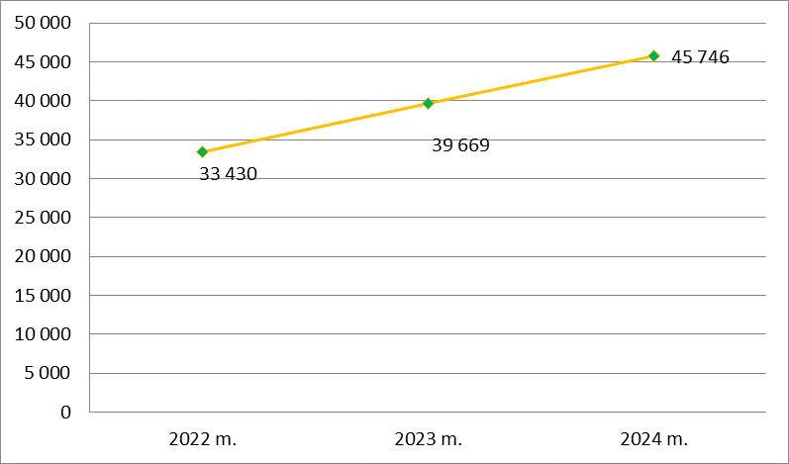

1 pav. Gyventojų pajamų mokesčio planas 2022–2024 m., tūkst. Eur
2022 m. turto mokesčių planas buvo − 2 945 tūkst. Eur, 2023 m. – 3 035 tūkst. Eur, o 2024 m. planuojama 3 200 tūkst. Eur, palyginus su 2023 m. padidėjo 5,4 proc. arba 165 tūkst. Eur. Į Kėdainių rajono savivaldybės biudžetą gauta nekilnojamo turto mokesčio (NTM) pajamų suma daugiausiai priklauso nuo visų šalies mokesčių mokėtojų deklaruoto Kėdainių rajono savivaldybės teritorijoje turimo nekilnojamojo turto vertės, nuo savivaldybės tarybos sprendimais patvirtintų NTM tarifų bei suteiktų mokesčio lengvatų. Žemės mokesčio (ŽM) ir žemės nuomos mokesčio (ŽNM) surinkimas priklauso nuo žemės vertės pasikeitimo, taip pat nuo nuosavybę turinčių asmenų skaičiaus. bei nuo ŽM ir ŽNM savivaldybės tarybos sprendimais patvirtintų tarifų bei suteiktų mokesčio lengvatų.

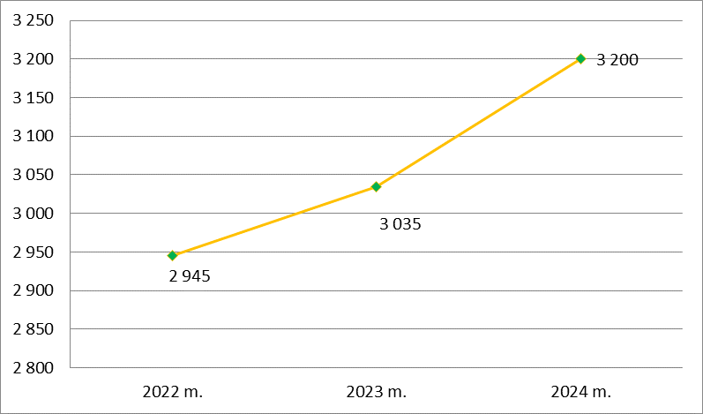

2 pav. Turto mokesčio planas 2022–2024 m., tūkst. Eur

Specialios tikslinės dotacijos planuojama skirti 28 864,7 tūkst. Eur, kuri sudaro 32,2 proc. bendrų savivaldybės biudžeto pajamų.
Specialią tikslinę dotaciją valstybinėms (valstybės perduotoms savivaldybei) funkcijoms atlikti skiria valstybės institucijos ir įstaigos, kuruojančios atitinkamas funkcijas. 2022 m. skirta 5 553 tūkst. Eur, 2023 m. − 5 825,2 tūkst. Eur, o 2024 m. planuojama 7 006,6 tūkst. Eur.

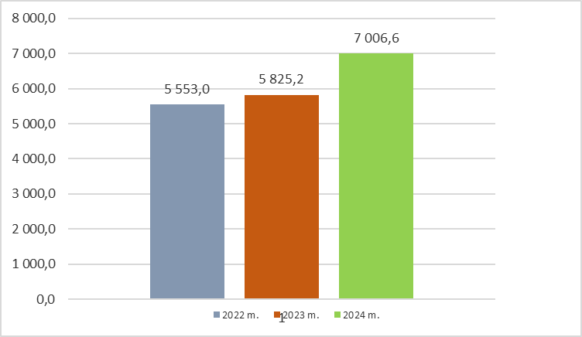

3 pav. Specialios tikslinės dotacijos (valstybės deleguotų funkcijų) planas 2022–2024 m., tūkst. Eur

Lyginant 2024 m. planą valstybinėms (valstybės perduotoms savivaldybei) funkcijoms atlikti su 2023 metais pirminiu planu, lėšų skirta 20,3 proc. arba 1 181,4 tūkst. Eur daugiau, o lyginant su metų pabaigoje patikslintu planu daugiau 6,6 proc. arba 433,8 tūkst. Eur (Lentelė Nr. 2).
2022 m. mokymo lėšų ugdymo reikmėms finansuoti planas sudarė 17 141 tūkst. Eur, 2023 m. − 18 397,8 tūkst. Eur, o 2024 m. planuojama 21 175,9 tūkst. Eur.

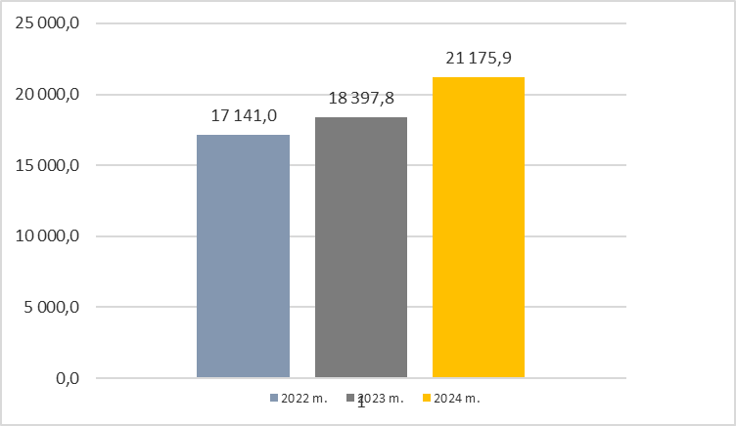

4 pav. Mokymo lėšų ir ugdymo reikmėms finansuoti lėšų planas 2022–2024 m., tūkst. Eur

Kėdainių „Spindulio“ mokyklos specialiųjų ugdymosi poreikių turintiems mokiniams skirta 682,2 tūkst. Eur specialios tikslinės dotacijos, tai 0,9 proc. arba 6,2 tūkst. Eur mažiau nei 2023 m.
Valstybės biudžeto dotacijos 2024 m. planuojama 4 518,7 tūkst. Eur, iš jos 2 845,7 tūkst. Eur Kelių priežiūros ir plėtros programos finansavimo lėšos, skirtos savivaldybės institucijos valdomiems vietinės reikšmės keliams. Valstybės dotacija sudaro 5 proc. bendrų savivaldybės biudžeto pajamų
Aplinkos apsaugos rėmimo specialiosios programos vykdymui pajamas planuoja savivaldybė. Biudžetiniais 2024 metais planuojama gauti 460 tūkst. Eur pajamų, iš jų: 350 tūkst. Eur už aplinkos teršimą, 50 tūkst. Eur medžiotojų plotų naudotojų mokesčio už medžiojamųjų gyvūnų išteklių naudojimą, 60 tūkst. Eur už valstybinius gamtos išteklius. Programos išlaidoms planuojama 781,2 tūkst. Eur, panaudojant 321,2 tūkst. Eur lėšų likutį 2023 m. gruodžio 31 d. (Sprendimo 13 priedas).
Pagal biudžetinių įstaigų paskaičiavimus planuojamos pajamos: už prekes ir paslaugas – 305,7 tūkst. Eur, už ilgalaikio ir trumpalaikio materialiojo turto nuomą – 151,6 tūkst. Eur, įmokos už išlaikymą švietimo, socialinės apsaugos ir kitose įstaigose – 2063,2 tūkst. Eur, infrastruktūros (prioritetinės ir neprioritetinės) plėtros įmokos – 100 tūkst. Eur. Išlaidos planuojamos 3 273 tūkst. Eur, panaudojant 652,5 tūkst. Eur lėšų likutį 2023 m. gruodžio 31 d.
2024 metais planuojama surinkti 1 784 tūkst. Eur vietinės rinkliavos už komunalinių atliekų tvarkymą. Išlaidoms planuojama 1 794 tūkst. Eur, panaudojant 10 tūkst. Eur lėšų likutį 2023 m. gruodžio 31 d.
Visos biudžeto pajamos (be skolintų lėšų) su 2023 m. nepanaudotomis biudžeto pajamomis sudaro 94 985,9 tūkst. Eur arba 15,4 proc. daugiau nei 2023 m. patvirtintos pajamos metų pradžioje.
Nepanaudotos biudžeto lėšos 2023 metais planuojamos įstaigų finansavimui, tiksliniam lėšų paskirstymui ir kreditoriniams įsiskolinimams už suteiktas paslaugas, atliktus darbus ir įsigytas prekes.
Pagal suplanuotas pajamas atitinkamai planuojami asignavimai biudžetinėms įstaigoms pagal rajono savivaldybės tarybos patvirtintas veiklos programas. Asignavimai biudžetinėms įstaigoms pagal patvirtintas programas paskaičiuoti atsižvelgiant į rajono savivaldybės mero 2024 m. sausio 4 d. potvarkiu Nr. MP1-7 patvirtintas išlaidų paskaičiavimo normas, atitinka planuojamą 2024-2026 metų (t. y. 2024 m. strateginį veiklos planą savarankiškoms funkcijoms vykdyti). Buvo sudaryta biudžeto projekto rengimo darbo grupė, kuri siūlo rajono Tarybai svarstyti teikiamą biudžeto projektą (Lentelė Nr. 3).
2024 m. asignavimai ir jų pokyčiai, palyginti su 2023 m. patvirtintu planu, buvo nustatyti atsižvelgiant į 2023 m. įvykdymą, 2024 m. biudžeto pajamų prognozę ir nustatytus prioritetus, vadovaujantis Kėdainių rajono savivaldybės 2024 m. maksimalių asignavimų sritims/funkcijoms/programoms prognozuojamu planu.
2024 metų lėšų poreikis, paskaičiuotas pagal normas ir programas, savarankiškoms funkcijoms vykdyti (be skolintų lėšų) yra 57 264,3 tūkst. Eur. Prognozuojamos pajamos suplanuotos 49 099 tūkst. Eur savarankiškoms funkcijoms vykdyti, 121 tūkst. Eur materialiojo ir nematerialiojo turto realizavimo pajamos ir infrastruktūros plėtros įmokos 100 tūkst. Eur, 2023 m. gruodžio 31 d. apyvartos lėšų likutis 7 944,3 tūkst. Eur.
Biudžeto lėšomis užtikrinamas rangos darbų tęstinumas ir dalinai ES lėšomis projektų įgyvendinimas. Asignavimai darbo užmokesčiui (po priimtų teisės aktų) bendruose savivaldybės asignavimuose sudaro 53,9 proc., o 2023 m. sudarė 53 proc. Lyginant su 2023 m. darbo užmokestis padidėjo 10,7 proc. arba 5 152,4 tūkst. Eur − savarankiškoms funkcijoms vykdyti 10,5 proc. arba 2 579,2 tūkst. Eur. Darbo užmokesčio padidėjimui įtakos turėjo: MMA (minimalios mėnesinės algos) padidėjimas, minimalių koeficientų šakučių padidėjimas, kultūros ir meno darbuotojų, pedagoginių darbuotojų vykdančių neformalųjį vaikų švietimą ir ikimokyklinį/priešmokyklinį ugdymą darbo užmokesčio padidėjimas. Darbo užmokesčio fondas planuojamas ir paskaičiuotas pagal atlyginimų šakučių minimumus, pridedant 20 proc. kintamajai daliai, bet ne mažiau nei buvo skaičiuota 2023 metams su teisės aktų pakeitimais.
Savivaldybės švietimo įstaigoms lėšos ugdymui planuotos vadovaujantis patikslintu mokymo lėšų ugdymo reikmėms finansuoti apskaičiavimo, paskirstymo ir panaudojimo tvarkos aprašu. Apraše atsižvelgiama į Tinklo taisyklių nuostatas, Lietuvos Respublikos švietimo įstatymą ir įsipareigojimus, suderintas su Lietuvos Respublikos pareiginės algos (atlyginimo) bazinio dydžio nustatymo ir asignavimų darbo užmokesčiui perskaičiavimo įstatymu bei Lietuvos Respublikos valstybės ir savivaldybių įstaigų darbuotojų ir komisijų narių atlygio už darbą įstatymo pakeitimais, patikslinti ugdymo reikmių finansavimo rodikliai, atsižvelgiant į 2024 m. valstybės biudžeto projekte numatytą papildomą finansavimą.
Planuojami savivaldybės biudžeto asignavimai, įskaitant apyvartos ir skolintas lėšas – 99 066,6 tūkst. Eur, palyginus su 2023 m. patikslintu metų pabaigai planu mažesni 3 proc. arba 3 113,3 tūkst. Eur, iš jų savarankiškoms funkcijoms vykdyti didėja 4,3 proc. arba 2 476,3 tūkst. Eur (Lentelės Nr. 4, Nr. 5).
2024 m. planuojamos išlaidos pagal programas bendrose išlaidose sudaro: 01 Švietimas ir ugdymas 43,4 proc., 02 Sveikatos apsauga 1,6 proc., 03 Socialinės apsaugos plėtojimas 18,3 proc., 04 Sporto veiklos plėtra 2,7 proc., 05 Kultūros veiklos plėtra 6,6 proc., 06 Kultūros paveldo išsaugojimas, turizmo skatinimas ir vystymas 0,8 proc., 07 infrastruktūros objektų priežiūra ir plėtra 6,6 proc., 08 Aplinkos apsauga 6,5 proc., 09 Žemės ūkio plėtra ir melioracija 1,8 proc., 10 Parama verslui ir verslo plėtra 0,1 proc., 11 Savivaldybės valdymo tobulinimas 11,6 proc.
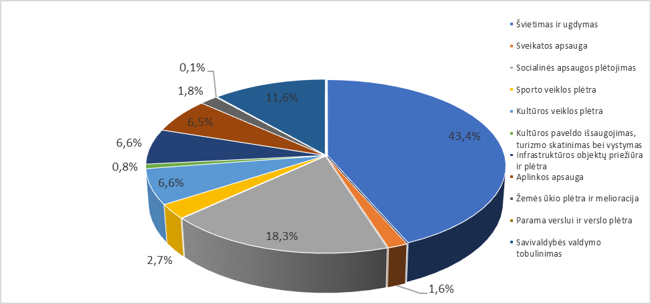
5 pav. 2024 m. išlaidų planas pagal programas, proc.

Savivaldybės skola kredito įstaigoms 2023 m. gruodžio 31 d. yra 7 660,8 tūkst. Eur ir sudaro 15,6 proc. planuojamų pajamų savarankiškoms funkcijoms vykdyti, limitas − 60 proc. Skola kredito įstaigoms lyginant su 2022 m. gruodžio 31 d. padidėjo 32,7 proc. arba 1 885,8 tūkst. Eur. Vadovaujantis Konstitucinio Fiskalinės sutarties įgyvendinimo įstatymo nuostatomis, dėl išskirtinių aplinkybių, susidariusių dėl geopolitinės situacijos ir jos galimo neigiamo poveikio valdžios sektoriaus finansams, savivaldybė gali pasiskolinti daugiau, nei planuojama grąžinti paskolų, tačiau metinio grynojo skolinimosi suma negali viršyti 1,5 procento biudžeto pajamų. Šiuo metu, kai išaugo darbų kainos, o skolinimosi limitai išliko nepakitę, savivaldybei kyla daug problemų, siekiant užbaigti jau pradėtus investicijų projektus bei įgyvendinti naujus. 2024 m. planuojama skolintis 1 575,0 tūkst. Eur ir skirti ankstesniems skoliniams įsipareigojimams vykdyti bei 563,7 tūkst. Eur investiciniams projektams finansuoti (t. y. savivaldybės prisidėjimas prie ES lėšomis vykdomų projektų).
Vadovaujantis Biudžeto sandaros įstatymo nuostatomis, savivaldybėms keliami reikalavimai dėl įsiskolinimo suvaldymo, t. y. biudžetiniais metais planuojama metinė įsiskolinimų (mokėtinų sumų, išskyrus sumas paskoloms grąžinti) pokyčio suma.
Lėšų poreikis (jeigu sprendimui įgyvendinti reikalingos lėšos): 2024 metų planuojamos Kėdainių rajono savivaldybės biudžeto pajamos.
Laukiami rezultatai. Savivaldybės biudžetas bus teisinis pagrindas asignavimų valdytojams jų veiklai ir programų vykdymui.
Numatomo teisinio reguliavimo poveikio vertinimas*
Sritys | Numatomo teisinio reguliavimo poveikio vertinimo rezultatai
Sritys | Teigiamas poveikis | Neigiamas poveikis
Ekonomikai
Finansams
Socialinei aplinkai
Viešajam administravimui
Teisinei sistemai
Kriminogeninei situacijai
Aplinkai
Administracinei naštai
Regiono plėtrai
Kitoms sritims, asmenims ar jų grupėms
* Numatomo teisinio reguliavimo poveikio vertinimas atliekamas rengiant teisės akto, kuriuo numatoma reglamentuoti iki tol nereglamentuotus santykius, taip pat kuriuo iš esmės keičiamas teisinis reguliavimas, projektą. Atliekant vertinimą, nustatomas galimas teigiamas ir neigiamas poveikis to teisinio reguliavimo sričiai, asmenims ar jų grupėms, kuriems bus taikomas numatomas teisinis reguliavimas.

Biudžeto ir finansų skyriaus vedėja Jolanta Sakavičienė

